**LẬP TRÌNH HƯỚNG ĐỐI TƯỢNG**

**I.TÍNH ĐÓNG GÓI**

1. VECTOR
2. CLASS
3. PHƯƠNG THỨC CLASS
4. CON TRỎ THIS VÀ HÀM SETOR AND GETOR
5. CONSTRUCTOR
6. THAM CHIẾU
7. HÀM BẠN(FRIEND)
8. DỌC VÀ LƯU FILE
9. STATIC

10.NẠP CHỒNG TOÁN TỪ - OPERATOR OVERLOADING

BÀI TẬP:

1.Bài tập: Viết một chương trình quản lý sinh viên sử dụng tệp tin để lưu trữ thông tin về sinh viên. Yêu cầu: Thêm sinh viên: Cho phép người dùng nhập thông tin về một sinh viên, bao gồm Mã sinh viên, Tên sinh viên và Điểm trung bình. Lưu thông tin đó vào tệp tin. Hiển thị danh sách sinh viên: Đọc từ tệp tin và in ra màn hình danh sách sinh viên. Tìm kiếm sinh viên: Nhập Mã sinh viên và tìm kiếm xem có thông tin về sinh viên đó trong danh sách hay không.

Bài toán ứng dụng trong lĩnh vực nông nghiệp: Quản lý thông tin về các loại cây trồng. Yêu cầu: Thêm cây trồng: Cho phép người dùng nhập thông tin về một loại cây trồng, bao gồm Tên cây, Loại cây và Thời gian trồng. Lưu thông tin đó vào tệp tin. Hiển thị danh sách cây trồng: Đọc từ tệp tin và in ra màn hình danh sách các loại cây trồng. Tìm kiếm cây trồng theo loại: Nhập 2.Loại cây và tìm kiếm xem có thông tin về các cây trồng thuộc loại đó trong danh sách hay không.

**II.TINH KẾ THỪA**

1. KẾ THỪA-INHERITANCE-GHI ĐÈ HÀM

BÀI TẬP:

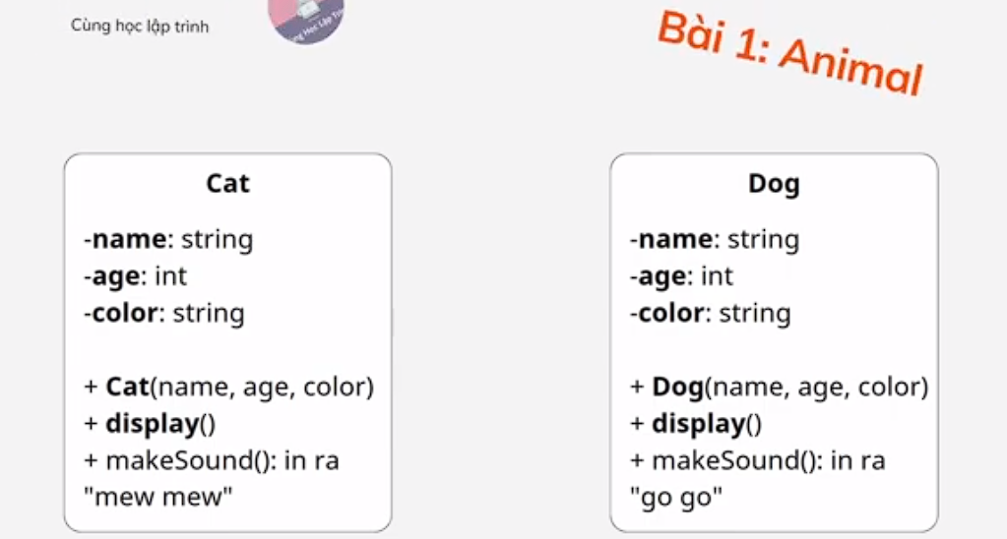

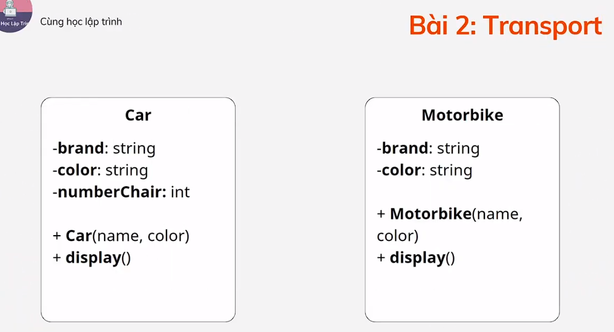

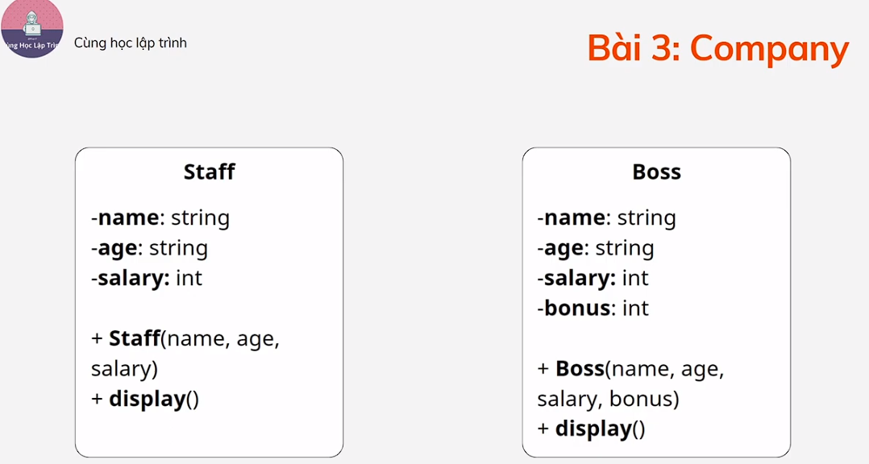

1. THỪA NHIỀU MỨC-KT_CONSTRUCTOR
2. ĐA KẾ THỪA

**III. TÍNH ĐA HÌNH**

1.PHƯƠNG THỨC ẢO

2. PHƯƠNG THỨC THUẦN ẢO

Bài tập:

-Thư viện x tiến hành đăng ký thẻ đọc giả.Thông tin độc giả gồm:

+ Họ tên

+ Ngày lập thẻ

+ Số tháng có hiệu lực của thẻ

* Có hai loại độc giả : trẻ em và người lớn

+ Độc giả trẻ em cần lưu thêm thông tin người đại diện.

Tiền làm thẻ theo công thức : số tháng có hiệu lực * 5.000 VND

+ Độc giả người lớn cần lưu thêm thông tin số CCCD.

Tiền làm thẻ tính theo công thức : sô tháng có hiệu lực * 10.000 VND

Yêu cầu:

1. Hãy cài đặt các lớp đại diện cho các thẻ độc giải trên để:

+ Quản lý thông tin thẻ

+ Tính tiền làm thẻ của mỗi đọc giải

Hãy cài đặt lớp CthuVien để quản lí danh sách các thẻ đọc giả trong thư viện, với các chức năng sau:

+ Nhập, xuất danh sách các thẻ đọc giả

**IV. TÍNH TRỪU TƯỢNG**

Trừu tượng là quá trình chúng ta đi đơn giản hóa một đối tượng

* Xác định các thuộc tính và phương thức cần thiết của một đối tượng đó để áp ứng cái yêu cầu cần thiết của chương trình tại thời điểm hiện tại
* Tương đương với việc sàng lọc ra các tính chất và hình vi côt lõi của một đối tượng